**Hundesprog**

***Kunne du tænke dig at lære lidt om hundes sprog***

Vi har været så heldige at få Anette Barksman ud og undervise i hundesprog. Hun vil tage højde for de racer som er med på kurset.

Dagen vil blive fordelt på 2 hold, hvor det første hold er mest beregnet for hvalpe/unghunde, det andet hold vil være for alle andre hunde.

Der vil både være teori og praktisk, så det er med hund.

Dag: søndag den 13. april 25

Tid: Første hold 8.30 med morgenmad til kl. 12 hvor vi slutter med frokost

Andet hold fra kl. 12 hvor vi starter med frokost til ca. 15.30 hvor I vil få kage undervejs

Pris: 100 kr.

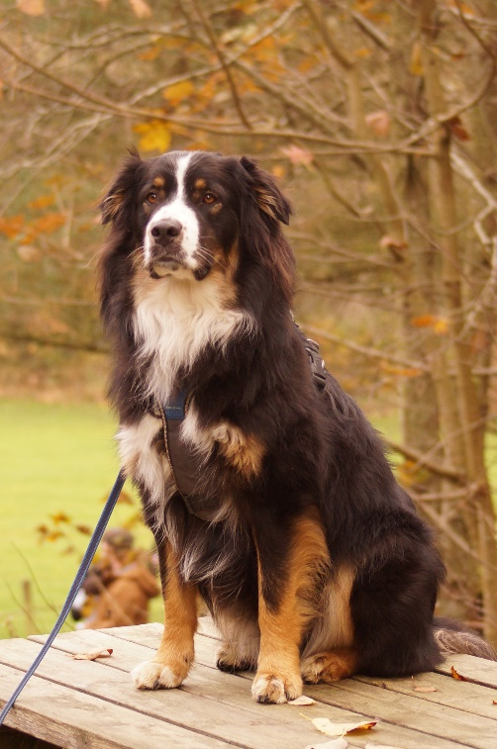Tilmelding: Skriv dig på listen og betalt på mobilpay 738477